**[8088Y1TS.COM](http://hobbyits.com/)**

= Навигация Q

ВЫ ЗДЕСЬ: [Главная](http://hobbyits.com/) » [Компьютеры](http://hobbyits.com/desktop-i-leptop) » Как открыть общий доступ к папке Windows 7 и Windows XP

Ка к открыть общий доступ к папке Windows 7 и Windows XP

Дмитрий Стрельцов — 08.03.2014



**0 22** **[f](http://www.facebook.com/sharer.php?u=http%3A%2F%2Fhobbyits.com%2Fdesktop-i-leptop%2Fkak-otkryt-obshhij-dostup-k-papke-windows-7-i-windows-xp.html&t=%D0%9A%D0%B0%D0%BA+%D0%BE%D1%82%D0%BA%D1%80%D1%8B%D1%82%D1%8C+%D0%BE%D0%B1%D1%89%D0%B8%D0%B9+%D0%B4%D0%BE%D1%81%D1%82%D1%83%D0%BF+%D0%BA+%D0%BF%D0%B0%D0%BF%D0%BA%D0%B5+Windows+7+%D0%B8+Windows+XP) [#](https://twitter.com/home?status=%D0%9A%D0%B0%D0%BA+%D0%BE%D1%82%D0%BA%D1%80%D1%8B%D1%82%D1%8C+%D0%BE%D0%B1%D1%89%D0%B8%D0%B9+%D0%B4%D0%BE%D1%81%D1%82%D1%83%D0%BF+%D0%BA+%D0%BF%D0%B0%D0%BF%D0%BA%D0%B5+Windows+7+%D0%B8+Windows+XP+http%3A%2F%2Fhobbyits.com%2Fdesktop-i-leptop%2Fkak-otkryt-obshhij-dostup-k-papke-windows-7-i-windows-xp.html) [g](https://plus.google.com/share?url=http%3A%2F%2Fhobbyits.com%2Fdesktop-i-leptop%2Fkak-otkryt-obshhij-dostup-k-papke-windows-7-i-windows-xp.html)[+](https://plus.google.com/share?url=http%3A%2F%2Fhobbyits.com%2Fdesktop-i-leptop%2Fkak-otkryt-obshhij-dostup-k-papke-windows-7-i-windows-xp.html) Р**

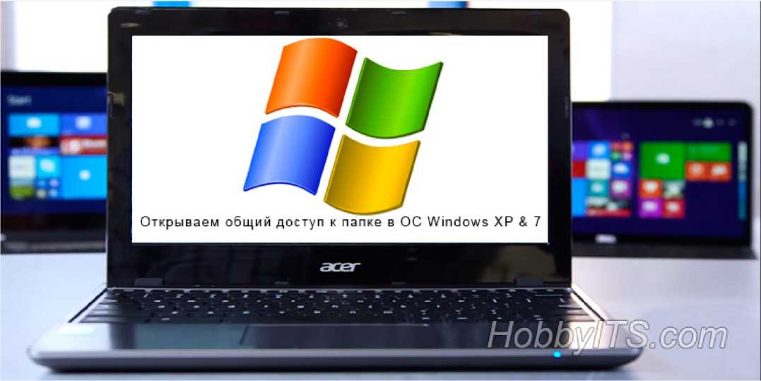

В предыдущей статье мы рассмотрели как соединить напрямую (без маршрутизатора) два компьютера в локальную сеть посредством кабеля LAN (витая пара). Эта публикация будет неким логическим продолжением и в тоже время она будет самодостаточной статьей, а речь в ней пойдет о том как открыть общий доступ к папке Windows 7 и Windows XP. Собственно настроить общий доступ к папке в операционных системах семейства Windows NT (линейка ОС корпорации Microsoft) не сложно, а в качестве примера рассмотрим версии 5.1 (XP - лишена поддержки) и 6.1 (7 - популярная).

Я не буду лить "воду" в статью, а перейду сразу к делу. Итак, предполагается что вы уже [соединили в локальную сеть кабелем LAN два компьютера](http://hobbyits.com/desktop-i-leptop/soedinenie-dvux-kompyuterov-v-lokalnuyu-set-kabelem-lan.html) и между ними проверена и установлена связь. Как обжать витую пару без специального инструмента (кримпер), [написано тут](http://hobbyits.com/wan-lan-wi-fi/kak-obzhat-setevoj-kabel-lan-svoimi-rukami.html). Чтобы осуществить обмен файлами между двумя компьютерами нам нужно разрешить общий доступ к папкам. Как это сделать?

Настройка общего доступа к папке в Windows 7.

Перед тем как открыть общий доступ к папке нам нужно настроить сетевые параметры для используемого нами профиля. Для этого нужно пройти по адресу "Пуск" - "Панель управления" - "Сеть и интернет" - "Центр управления сетями и общим доступом".

Просмотр активных сетей

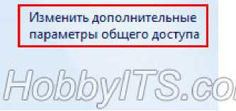

■Сеть

Домашняя сеть



Кликните по ссылке "Изменить дополнительные параметры общего доступа" и в зависимости от используемого вами сетевого профиля (домашний, рабочий, общий) измените параметры. В своем текущем (общем) профиле нужно активировать "Сетевое обнаружение", "Общий доступ к файлам и принтерам" и "Общий доступ к папкам".

Домашний или рабочий (текущий профиль)

л

Сетевое обнаружение

Если сетевое обнаружение включено, этот компьютер может видеть другие компьютеры и устройства сети и в свою очередь будет виден другим компьютерам. Что таксе сегеЕсе обнаружение?

4 Вкл юч ить с етево е о бн а ружени е Отключить сетевое обнаружение

Общий доступ к файлам и принтерам

Если общий доступ к файлам и принтерам включен, то файлы и принтеры, к которым разрешен общий доступ на этом компьютера будут доступны другим пользователям в сети.

Л

в Включить общий доступ к файлам и принтерам Отключить общий до-ступ к файлам и принтерам



Доступ к общим папкам

Если включен общий доступ к общим папкам, пользователи сети могут получать доступ к файлам в таких папках. Что таксе общая папка?

о Включить общий доступ, чтобы сетевые пользователи могли чйтать и записывать

файлы в общих папках ^ г

Отключить общий доступ: [пользователи, выполнившие аход на этот компьютер, будут иметь доступ к общим пвпкам)

Кроме активации необходимых сетевых параметров, нужно отключить функцию "Общий доступ с парольной защитой". Не забудьте нажать кнопку "Сохранить изменения".

Windows 7 использует 12В-битное шифрование для защиты подключений общего доступа. Некоторые устройства не подерживают 120-битное шифрование и должны использовать 40­битное или 56-битное шифрование.

о Использовать 120-битное шифрование для защиты подключений общего доступа (рекомендуется)

_ ■ Включить общий доступ к файлам для устройств, использующим 40-битное или 56-битное шифрование

Общий доступ с парольной защитой

Если включена парольная защита общего доступа, только пользователи с учетной записью и паролем на этом компьютере могут получить доступ к общим файлам, к принтерам, подключенным к этому компьютеру, и к общим папкам. Чтобы открыть доступ другим пользователям, нужно отключить парольную защиту общего доступа,

Включить общий доступ с парольной защитой  
о Отключить общий доступ с парольной защитой



Подключения домашней группы

О бьтчн о уп р а вл ен и е п сдкл юч ен ия м и к други м ком п ьютерэ м дом а ш ней. группы осуществляется средствами Windows. Однако если у вас есть одинаковые учетные записи и пароль на нескольким компьютерам, можно использовать вашу у четную запись. Пометь е принятии решения

а Разрешить Windows управлять подключениями домашней группы (рекомендуется) Использовать учетные записи пользователей и пароли для подключения к другим компьютерам

На этом настройка параметров сетевого профиля окончена. Теперь можно открыть общий доступ к папке или к локальному диску на компьютере. Я покажу как организовать общий доступ на примере одной папки (применительно к локальному диску). Кстати, если вс сеть имеет более двух компьютеров (связаны через маршрутизатор), то возможно име ^ смысл ограничить других пользователей в праве изменять содержимое папки (локального диска). Но если вы доверяете всем участникам локальной сети, то открывайте "Полный доступ".

Чтобы открыть доступ на компьютере к какой-нибудь папке другим участникам локальной сети, нужно кликнуть по ней правой кнопкой мыши и в контекстном меню выбрать пункт "Свойства". В открывшемся окне перейдите на вкладку "Доступ" и нажмите кнопку "Общий доступ". Также можно настроить доступ к папке через расширенные настройки. Если кнопка "Общий доступ" не активна, то в "Панели управления" найдите апплет "Параметры папок" и там на вкладке "Вид" отметьте галочкой пункт "Использовать мастер общего доступа".

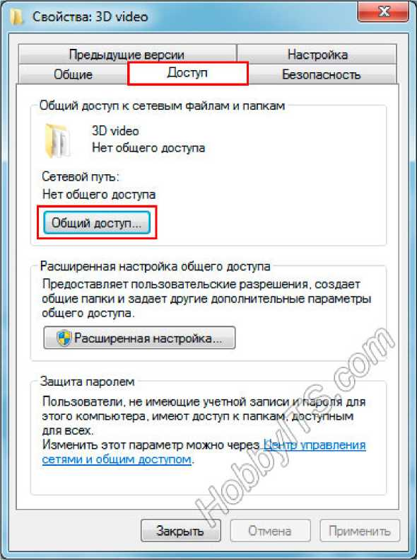

В новом окне нужно выбрать пользователей и предоставить им полный (чтение и запись) или ограничивающий уровень доступа (чтение). В моем случае будет открыт полный ^ доступ. То бишь все участники сети смогут в этой папке удалять или изменять содерж

Как видите здесь можно добавить или выбрать из выпадающего списка пользователей и дать им соответствующий уровень доступа. Мы выбираем из списка "Все" и жмем кнопку "Добавить", а колонке "Уровень разрешений" отмечаем галочкой "Чтение и запись". Не забудьте нажать кнопку "Общий доступ".

л

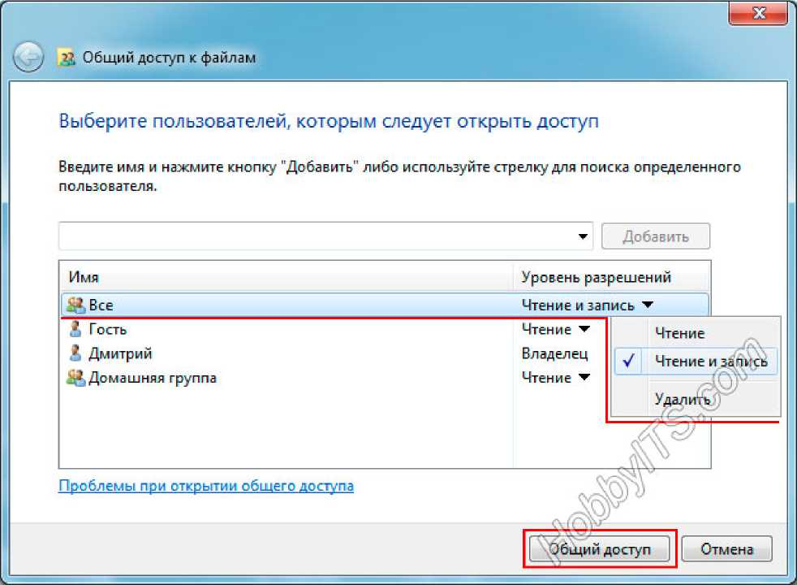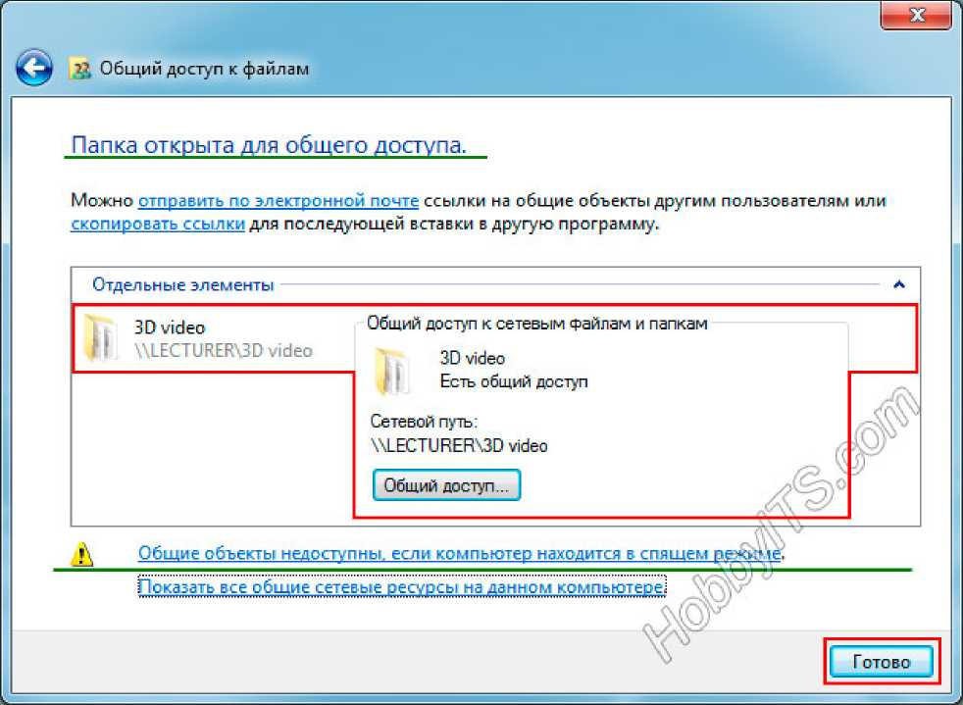

После этого откроется следующее окно с сообщением, что выбранная вами папка доступна для общего пользования. Нажмите кнопку "Готово". Чтобы открыть общий доступ к содержимому на другом компьютере, нужно на нем настроить те же сетевые параметры и выполнить такую же процедуру.

► Сеть ► LECTURER ►

*Поиск: LECTURER*

Упорядочить ▼

Центр управления сетями и общим доступом »

Informations (Ем

DVD RW диско вс

3D video

Общая папка

Users

Общая папка

L-5I

Локальный диен

Яндекс.Диск

t Тс

LECTURER

■ь HOBBYTTS

ши U «о;

Элементов: 2

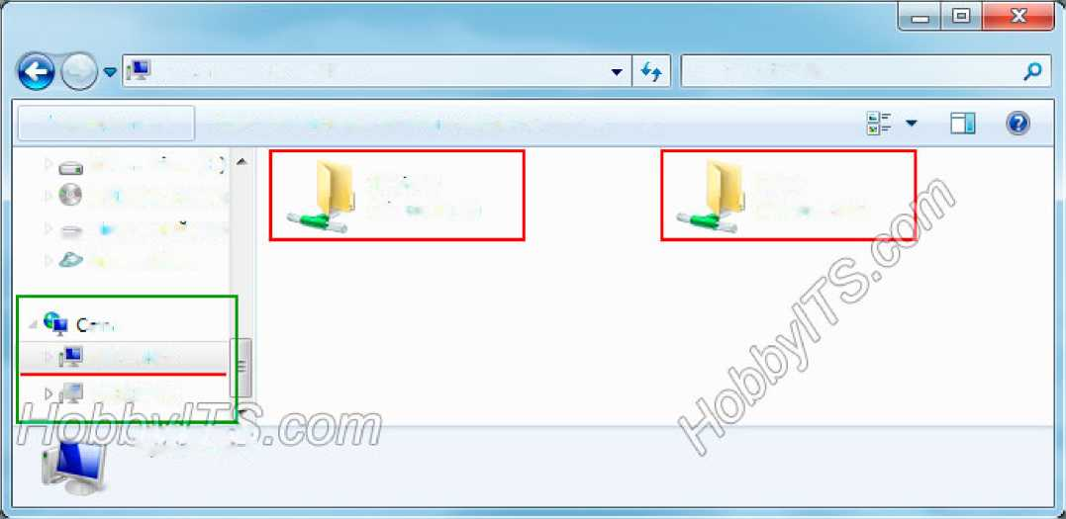

Чтобы войти в папку с открытым доступом с другого компьютера, нужно войти в "Пуск" - "Компьютер" и в левой области нажать "Сеть" и кликнуть по имени компьютера на котором содержится эта папка. Кроме этого здесь вы увидите и другие папки (если такие есть) к которым открыт общий доступ.

Также можно попасть в папки с открытым доступом через поисковую форму "Найти ^ программы и файлы", которая находиться в "Пуск" (сочетание клавиш Win+R. Здесь можно скачать [справочники по комбинациям клавиш Windows XP/7/8](http://hobbyits.com/desktop-i-leptop/kombinacii-klavish-na-klaviature-dlya-os-windows.html)). В нее нужно ввести имя (или IP) компьютера с открытыми для общего доступа папками. Например, так:



| Завершение работы

//Lecture

***Введите имя компьютера или заданный ГР-адрей***

|  |  |  |  |
| --- | --- | --- | --- |
| /№2ЛЪ&12 х |  | Завершение работы | ► |

На этом все. Если у Вас есть чем дополнить материал, то милости просим в комментарий, а я перехожу к настройке параметров Windows XP.

Как сделать папку общего доступа в Windows XP.

Не смотря на то, что эта повзрослевшая операционная система официально уже лишена поддержки она еще долгое время будет востребована. Поэтому имеет смысл рассмотреть настройку общего доступа к папке в Windows XP. Излагаемый материал предполагает, что компьютеры объединенные в локальную сеть успешно проходят диагностику. Здесь можете [почитать о том как соединить два компьютера в локальную сеть и проверить между ними](http://hobbyits.com/desktop-i-leptop/soedinenie-dvux-kompyuterov-v-lokalnuyu-set-kabelem-lan.html) связь. Итак, ближе к делу.

Открыть

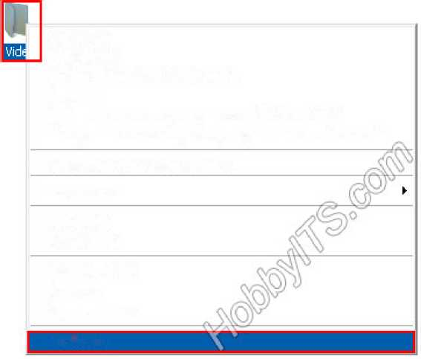

Проводник

Запуск командной строки здесь Найти...

Добавить в список проигрывателя Windows Media Воспроизвести с помощью проигрывателя Windows Media

Общий доступ и безопасность,.,

Отправить

Вырезать

Копировать

Создать ярлык

Удалить

Переименовать

Свойства

Выберите папку к которой хотите открыть доступ и кликните по ней правой кнопкой мыши. В выпадающем меню перейдите в пункт "Свойства" и открывшемся диалоговом окне перейдите на вкладку "Доступ".

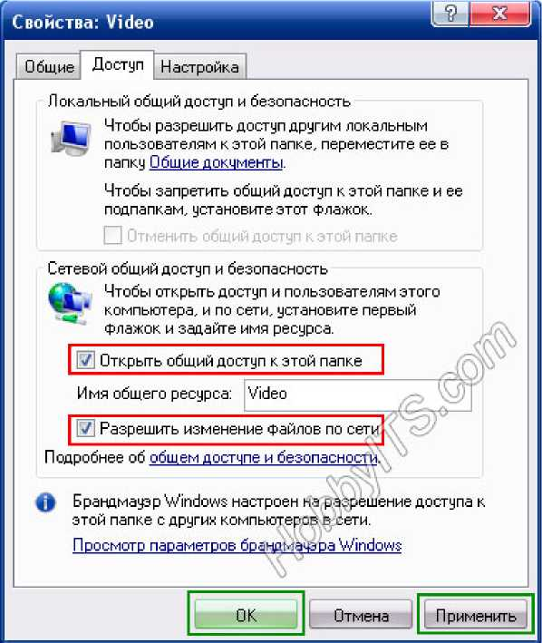

Л

Здесь Вам нужно отметить галочками необходимые пункты в области "Сетевой общий доступ и безопасность". Вы можете не только открыть общий доступ к папке, но и разрешить пользователю изменять или удалять файлы в этой папке. Также вы можете изменить имя папки для сетевого отображения (будет видна под другим именем). После настройки не забудьте нажать кнопки "Применить" и "Ок". На втором компьютере выполняете такие же настройки для папки к которой хотите открыть сетевой доступ.

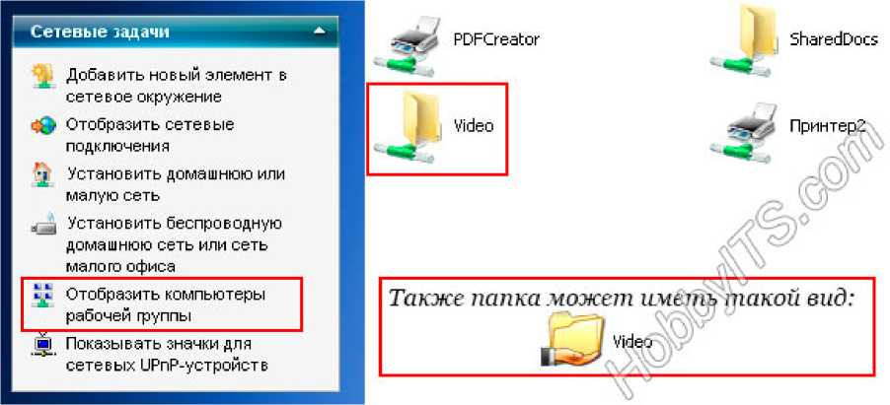

Папка открыта и чтобы с другого компьютера получить к ней доступ нужно войти в "Панель управления" - в правой колонке выбрать "Сетевое окружение" и кликнуть по пункту "Отобразить компьютеры рабочей группы" и выбрать компьютер на котором находиться папка с открытым общим доступом.

Так же можно войти с другого компьютера в открытую сетевую папку через "Пуск" - "Выполнить" (Win+R) и ввести имя компьютера или IP-адрес. После этого нужно нажать "Enter". Например, так:

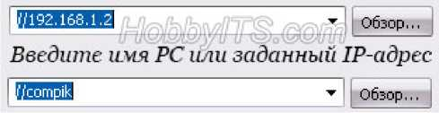

Л

Теперь вы знаете как открыть общий доступ к папке (локальному диску) в Windows 7, Вот собственно и все. Подписывайтесь на анонсы блога. До скорых встреч. Пока!

Рубрика: *[Компьютеры](http://hobbyits.com/desktop-i-leptop)*

Рекомендуемые записи по теме

[Компьютеры](http://hobbyits.com/desktop-i-leptop)

[Как настроить Интернет на компьютере через кабель LAN без роутера](http://hobbyits.com/desktop-i-leptop/kak-nastroit-internet-na-kompyutere-cherez-kabel-lan-bez-routera.html)

[Компьютеры](http://hobbyits.com/desktop-i-leptop)

[Что делать если не работает мышь на компьютере или ноутбуке?](http://hobbyits.com/desktop-i-leptop/chto-delat-esli-ne-rabotaet-mysh-na-kompyutere-ili-noutbuke.html)

[Компьютеры](http://hobbyits.com/desktop-i-leptop)

[Как выбрать оперативную память: параметры и рекомендации](http://hobbyits.com/desktop-i-leptop/kak-vybrat-operativnuyu-pamyat-parametry-i-rekomendacii.html)

[Компьютеры](http://hobbyits.com/desktop-i-leptop)

[^к узнать MBR или GPT разметка на устройстве хранения данных](http://hobbyits.com/desktop-i-leptop/kak-uznat-mbr-ili-gpt-razmetka-na-ustrojstve-xraneniya-dannyx.html)

Л

[CACKLE](http://cackle.me/comments)

Оставьте свой комментарий...

Новые (22)



В Подписаться ^ Поделиться

Новые (22) Лучшие Ранее

Генадий 30.10 15:16

Добрый день, очень нужна помощь, открыл доступ к папке, после закрыл его, но папка так и осталась висеть в сетевом окружении, как ее от туда удалить, чтобы не было видно что к не открывали доступ?

Ответить

В

Вася Рогов 30.05 07:54

Не отключается общий доступ с парольной защитой. Как отключить?

Дмитрий Стрельцов Admin ^ Вася Рогов

Третий с верху скриншот ответит на ваш вопрос.



Ответить

Андрей Мрыга 20.01 1815



Здравствуйте. У меня проблема в том что диск виден а в папки войти не могу. Требует права администратора. Хотя другие два диска открываются без проблем.

Ответить

Дмитрий Стрельцов Admin ^ Андрей Мрыга 20.01 18:41



Попробуйте сделать так, как на скриншоте и непременно загляните на вкладку безопасность и настройте права. Все действия на компьютера выполняйте под администратором.

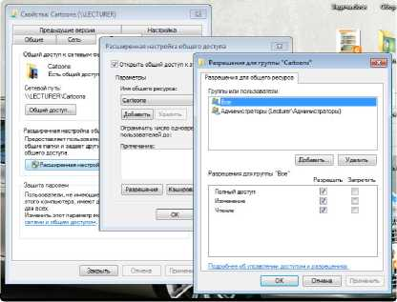

Ответить



Л

Андрей Мрыга ^ Дмитрий Стрельцов 20.01 21:30

У меня XP. Стоят три диска, два открываются, а один дальше папок не пускает.

Ответить

Дмитрий Стрельцов Admin ^ Андрей Мрыга 25.01 14:23 С XP уже давно не работаю. Подзабыл и не подскажу, чем может быть вызвана такая проблема.

Ответить

Дмитрий Литвинов 2015.06.01 23:56

Спасибо очень помогли)

Ответить

Denic Wiskas 2015.02.05 1653 Привет всем! У меня такая проблема.

Локальную сеть подключил ,что на ноуте, что на компе сеть подключена, Ip поставил 1.1 . 1.2 через командную строку проверил с ноута пришло и ушло 4 пакета, а через комп нет 100% потеря пишет почему не знаю.

Дмитрий Стрельцов ^ Denic Wiskas 2015.02.06 10:43

Firewall не может блокировать на одном или на другом ноутбуке? По сути это программа, которая, основываясь на заданных правилах, разрешает или запрещает передачу данных, чтобы ограждить от внешнего доступа или наоборот не выпустить наружу. В общем это некий фильтр. Проверьте его настройки и задайте правило. Удачи!



Ответить

а

ДМИТРИЙ 2014.11.16 20:57

Storm_y: Спасибо за то, что поделились своим опытом. Удачи!

Ответить

n

Storm_y 2014.11.16 20:26 Дмитрий:

Спасибо, не знаю , правда, что такое спящий запрет, но проблему решить удалось...Компьютер (правой)- управление -общие папки - общие ресурсы - выбираем диск (ресурсы которые открыты для доступа по сети показаны без значка "$") Правой по нужному (уже открытому) диску - свойства - разрешения для общего ресурса - группа пользователей "Все" - и вот там ставим галочку "полный доступ".

Хочу заметить, то что я описал нужно делать только если открываешь весь ДИСК (раздел) целиком с возможностью удаления и записи по сети (чтение и запуск файлов с диска и так работают, про файлы и папки и не говорю...).

Ответить

а

ДМИТРИЙ 2014.11.16 10:27

Storm_y: Скорее всего проблема возникает из-за стоящего запрета на какие-либо изме! которые требуют права администратора.

Ответить

n

Storm_y 2014.11.15 16:51

В win7 открыл общий доступ к ДИСКУ.

Диск - свойства - безопасность - дополнительно - изменение разрешений (для группы пользователей "Все") - разрешил полный доступ для папок подпапок и файлов (чтение, запись, удаление, запуск и т.д.... все галочки. Диск с другого компа по сети я вижу, файлы открываются, но удалять и копировать файлы в папки не могу - пишет необходимо разрешение...

Ответить

Дмитрий 2014.11.15 11:30



Anton_R: У меня таких проблем не возникало. У меня дома есть компьютер с Windows XP SP3 и второй компьютер с Windows 7. Вот только что проделал еще раз как описал в статье и все прекрасно работает.

Возможно где-то упустили момент с доступом к папке. Может на какой-то машине ограничены права доступа (чтение, запись). Разберитесь с правами доступа от администратора к общей папке.

Anton_R 2014.11.13 15:25

А вот такой вопрос: нужно с клиентского компьютера (Вин 7 про) подключиться к серверной машине (Вин ХР СервиспакЭ), конкретно - подключиться к одной папке. Папка расшарена, общий доступ включен, разрешено изменение файлов по сети. Брандмауэр отключен. В антивирус Микрософт Секьюрити данные папки добавлены. Гостевой доступ на машину включен. Клиентский комп не только пингует, но и видит серверную эту папку. Единственное что - войти в нее не может. Пишет, что Виндоус не может получить доступ к данной папке, разрешение на доступ отсутствует, просьба обратиться к сетевому администратору (ну, я за него).

Что делать?

Ответить

Дмитрий 2014.10.14 23:09



Дмитрий: А вы пробовали применить вышеизложенное в статье на практике? У меня все работает. Обмен файлов идет как с одной машины, так и с другой. Проблем нет.

P.S. О том как подключить два компьютера друг к другу под управлением ОС Windows XP или [Windows 7 написано здесь: http://hobbyits.com/desktop-i-leptop/soedinenie-dvux-kompyuterov-v-](http://hobbyits.com/desktop-i-leptop/soedinenie-dvux-kompyuterov-v-lokalnuyu-set-kabelem-lan.html) lokalnuyu-set-kabelem-lan.html Возможно этот прямой принцип подключения Вам поможет. Во всяком случае полезною информацию для себя там точно найдете. Удачи!

Ответить

Дмитрий 2014.10.14 23:06

Как в 7 домашнюю сеть сделать знаю, а в хрюше как?

Ответить

Дмитрий 2014.10.14 20:22

Л

Дмитрий: Можно, но для этого компьютеры под управлением Windows 7 и XP должны находиться в одной локальной сети. Таким образом компьютеры с разными версиями операционных систем Windows будут опознавать друг друга и вы сможете открыть на них общий доступ к файлам или принтеру. Я открывал доступ к папке и заходил с компьютера (Windows 7) на другой компьютер с Windows XP.

P.S. Оба компьютера подключены к роутеру.

Ответить

Дмитрий 2014.10.14 19:04

Тёзка, а с разными осями можно объединить компы, или системы должны быть одинаковыми? В данном случае интересует соединение ХР и 7.

Ответить

СЛЕДУЮЩИЕ КОММЕНТАРИИ

ТОП 5 популярных обзоров

[Обзор планшета Chuwi Vi10 Plus с дисплеем 10.8 дюйма и Remix OS](http://hobbyits.com/planshetnyj-kompyuter/obzor-plansheta-chuwi-vi10-plus-s-displeem-10-8-dyujma-i-remix-os.html) ★ ★★★★

[Обзор смартфона Xiaomi Redmi Note 3 Pro с 6-ти ядерным процессором](http://hobbyits.com/smartfony/obzor-smartfona-xiaomi-redmi-note-3-pro-s-6-ti-yadernym-processorom.html) ★ ★★★★

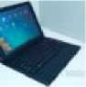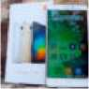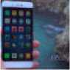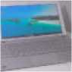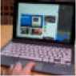

[Обзор смартфона Xiaomi Mi5s - флагман по доступной цене](http://hobbyits.com/smartfony/obzor-smartfona-xiaomi-mi5s-flagman-po-dostupnoj-cene.html) ★ ★★★★

[Обзор планшета Teclast Tbook 16 Pro с ОС Windows и Android](http://hobbyits.com/planshetnyj-kompyuter/obzor-plansheta-teclast-tbook-16-pro-s-os-windows-i-android.html) ★ ★★★*

[Обзор планшета Chuwi Hi12 с большим IPS экраном и двумя платформами](http://hobbyits.com/planshetnyj-kompyuter/obzor-plansheta-chuwi-hi12-s-bolshim-ips-ekranom-i-dvumya-platformami.html) ★ ★★★★

Как выбрать? Полезные советы

1. [Как правильно выбрать телевизор для дома: технические тонкости](http://hobbyits.com/televizor-smart-tv/kak-pravilno-vybrat-televizor-dlya-doma-bez-postoronnej-pomoshhi.html)

л

1. [Таблица с расчетом диагонали телевизора в дюймах и сантиметрах](http://hobbyits.com/tablica-diagonalej-televizorov-s-shirokoformatnym-ekranom.html)
2. [Как выбрать оперативную память: параметры и рекомендации](http://hobbyits.com/desktop-i-leptop/kak-vybrat-operativnuyu-pamyat-parametry-i-rekomendacii.html)
3. [Как выбрать планшет - разбор технических характеристик](http://hobbyits.com/planshetnyj-kompyuter/kak-vybrat-planshet-razbor-texnicheskix-xarakteristik.html)
4. [Как выбрать сетевое хранилище для дома и офиса](http://hobbyits.com/cifrovye-ustrojstva/kak-vybrat-setevoe-xranilishhe-dlya-doma-i-ofisa.html)
5. [Как выбрать флешку с высокой скоростью и надежной памятью](http://hobbyits.com/interfejsy-podklyucheniya/kak-vybrat-fleshku-s-vysokoj-skorostyu-i-nadezhnoj-pamyatyu.html)
6. [Как выбрать HDMI кабель для подключения цифровых устройств](http://hobbyits.com/interfejsy-podklyucheniya/kak-vybrat-hdmi-kabel-dlya-podklyucheniya-cifrovyx-ustrojstv.html)

Мы ВКонтакте

too long to param

**KOBBYUSCOM**

По вопросам сотрудничества, размещения материалов и рекламы, конструктивным предложениям и замечаниям пишите через форму обратной связи на странице контакты.

Немного статистики

Количество рубрик: 11 Опубликовано статей: 159 Оставлено комментариев: 3379

Л

Самые новые статьи

[Обзор китайских смартфонов Xiaomi: ТОП 3 продажи прошлого месяца](http://hobbyits.com/smartfony/obzor-kitajskix-smartfonov-xiaomi-top-3-prodazhi-proshlogo-mesyaca.html)

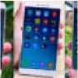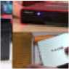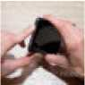

[О 06.12.2016](http://hobbyits.com/smartfony/obzor-kitajskix-smartfonov-xiaomi-top-3-prodazhi-proshlogo-mesyaca.html)

[Обзор трёх Android TV BOX приставок для телевизоров с процессором Amlogic S912](http://hobbyits.com/televizor-smart-tv/obzor-tryox-android-tv-box-pristavok-dlya-televizorov-s-processorom-amlogic-s912.html) [О 28.11.2016](http://hobbyits.com/televizor-smart-tv/obzor-tryox-android-tv-box-pristavok-dlya-televizorov-s-processorom-amlogic-s912.html)

[По какому принципу работает микрофон для шумоподавления в смартфоне](http://hobbyits.com/smartfony/po-kakomu-principu-rabotaet-mikrofon-dlya-shumopodavleniya-v-smartfone.html)

[О 24.11.2016](http://hobbyits.com/smartfony/po-kakomu-principu-rabotaet-mikrofon-dlya-shumopodavleniya-v-smartfone.html)

Авторы интернет-проекта

Подпишитесь на E-mail рассылку .



ПОДПИСАТЬСЯ

Введите Ваш e-mail адрес

HobbylTS © copyright 2012-2016. Все права защищены. Полное или частичное использование материалов без согласия авторов и прямой гиперссылки запрещено.

Л